Министерство образования Республики Беларусь

Учреждение образования

Белорусский государственный университет информатики и

Радиоэлектроники

Факультет информационных технологий и управления

Кафедра интеллектуальных информационных технологий

Отчет

по лабораторному практикуму

по курсу
“ Проектирование программ в интеллектуальных системах ”

Выполнил:

студент гр.821702 Малявко Е.С.

Проверил: Крачковский Д.Я.

Минск

2020
Описание объектной модели приложение расписания пар

Приложение для просмотра расписания пар - программное обеспечение, разработанное для просмотра расписания пар определённой группы, а так же выполнения других команд.
Взаимодействия с приложением возможно в качестве пользователя, которому необходимо совершить какие-либо действия, преподавателя, который может совершать те же действия что и пользователь, а так же редактировать пары (добавлять список отсутствующих и список оценок) и технического персонала, который может редактировать информацию о парах и преподавателях (добавление, удаление, редактирование информации).

Рассмотрим модель со стороны пользователя.

При открытии приложения пользователю предлагают открыть расписание нужной ему группы. Пользователь может ввести номер группы и получить расписания выбранной им группы или отклонить поиск группы. При наборе номера группы система предлагает пользователю выбрать номер подгруппы. Пользователь может как выбрать нужную ему подгруппу или же просматривать расписание для всей группы. Так же пользователь может выполнять несколько операций, которые ему необходимы из списка имеющихся.

Приложение позволяет просмотреть расписание конкретного преподавателя, информацию об этом преподавателе, даты сдачи экзаменов, добавлять несколько групп для просмотра, добавление напоминания на определённый день, а так же настраивать внешний вид приложения под себя (изменить размер шрифта, язык).

Если пользователь:

- решает просмотреть расписание преподавателя. Пользователь выбирает загрузить преподавателя. В открывшемся окне он может выбрать преподавателя из представленных или найти нужного, нажав кнопку поиска и введя ФИО преподавателя на экране появляется информация о этом преподавателе (ФИО, фотография, учёную степень и т. д.) и его расписание.

- решает узнать даты проведения экзаменов. Для этого пользователь, выбрав нужную ему группу, выбирает просмотр экзаменов, где показана полная информация по интересующему его экзамену .

- решает узнать расписания пар других групп. Для этого он выбирает загрузить группу. Далее он выбирает нужную ему группу . После выбора группы на экран будет выводится расписание выбранной группы.
- решает добавить напоминание на определённый день. Для этого он выбирает напоминания и заполнив пункты (название, тип, день, интервал времени) подтверждает изменения. В дальнейшем в расписании выбранного дня снизу будет закреплено напоминание.
- решает настроить внешний вид приложения. Для этого он переходит в настройки. Там доступны различные виды изменения внешнего вида( размер шрифта (обычный, большой, очень большой), язык (русский, белорусский, английский), тема (светлая, тёмная, авто(экономия батареи))).

Рассмотрим модель со стороны преподавателя.
Преподавателю доступны те же функции приложения, что и студенту , однако преподаватель имеет ещё и возможность добавлять список отсутствующий и список оценок к информации о паре.
Если преподаватель:
- решает добавить список отсутствующих. Для этого, выбрав нужную ему пару, он вводит фамилии тех студентов, которые не присутствовали на паре. В дальнейшем каждый пользователь приложения может увидеть эту информацию.
- решает добавить список оценок. Для этого, выбрав нужную ему пару, он вводит фамилию студента и оценку, которую студент получил на данной паре. В дальнейшем каждый пользователь приложения может увидеть эту информацию.

Рассмотрим модель со стороны технического персонала.
Техническому персоналу доступны те же функции приложения, что и преподавателю , однако технический персонал имеет возможность редактировать информацию о парах и преподавателях(удаление, изменение, дополнение).
Если преподаватель:
- решает изменить информацию о паре. Для этого, выбрав нужную ему группу, находит пару, которую нужно редактировать. Найдя эту пару, технический персонал удаляет/изменяет/добавляет нужную информацию. Подтвердив изменения, каждый пользователь будет видеть новую информацию.
- решает изменить информацию о преподавателе. Для этого, выбрав нужного ему преподавателя, он удаляет/изменяет/добавляет нужную информацию. Подтвердив изменения, каждый пользователь будет видеть новую информацию.

USE-CASE Диаграмма

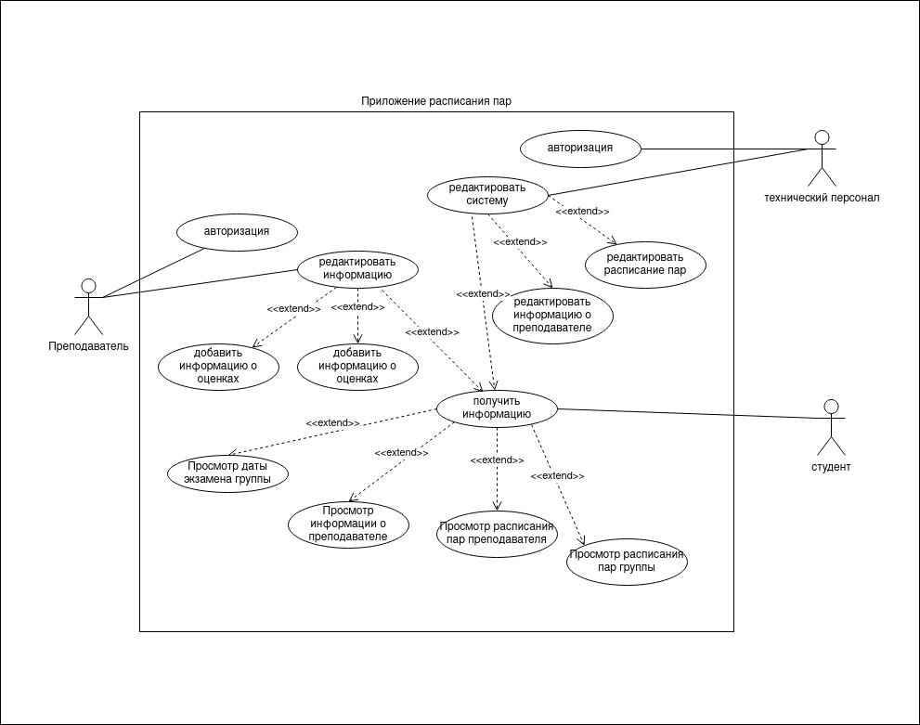

Activity диаграмма

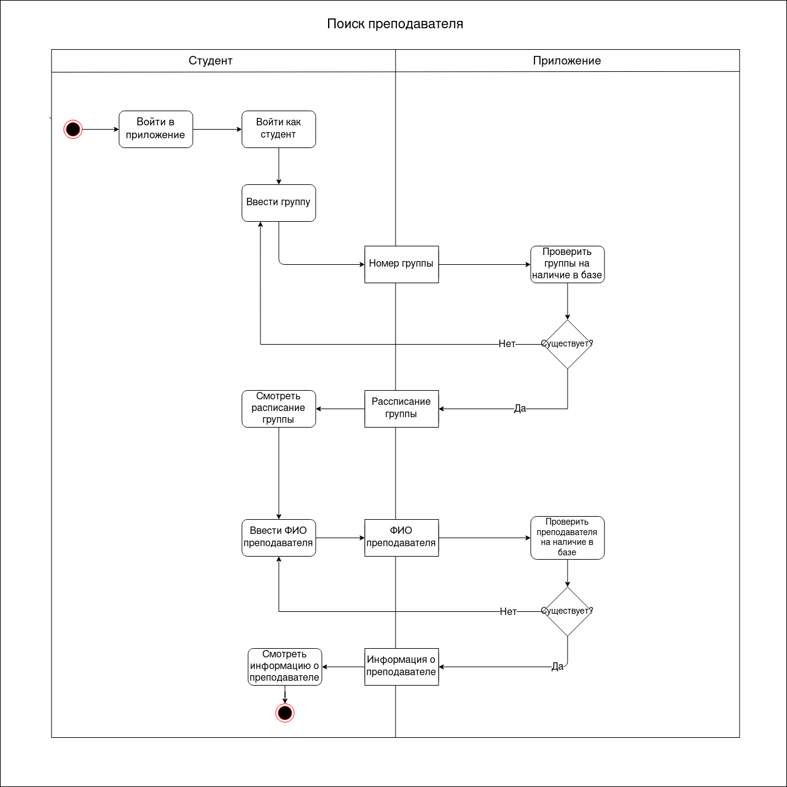

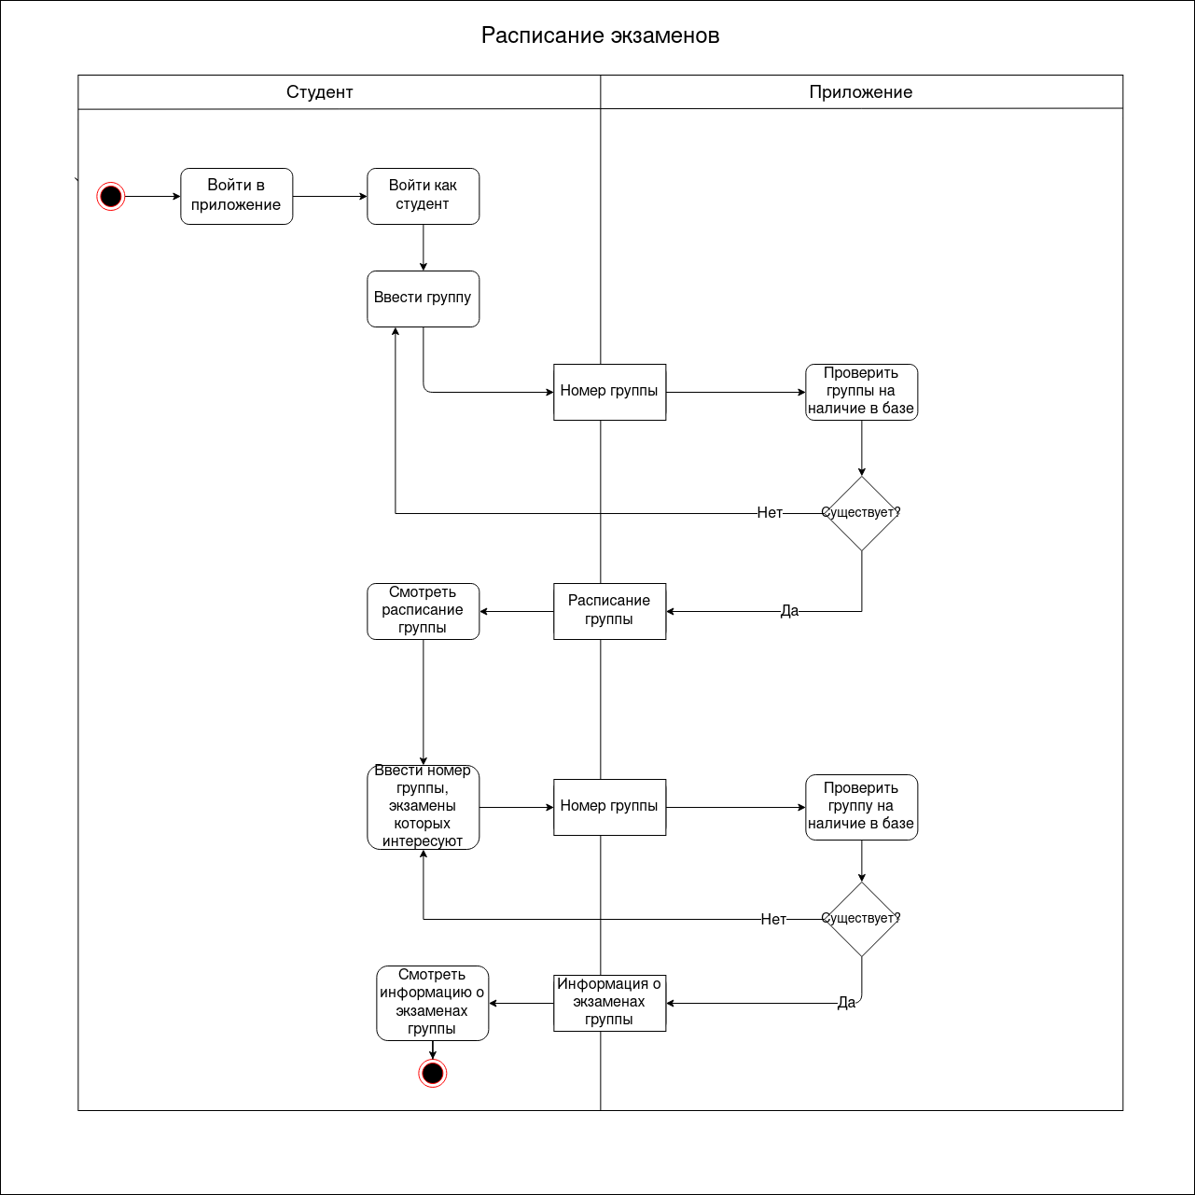

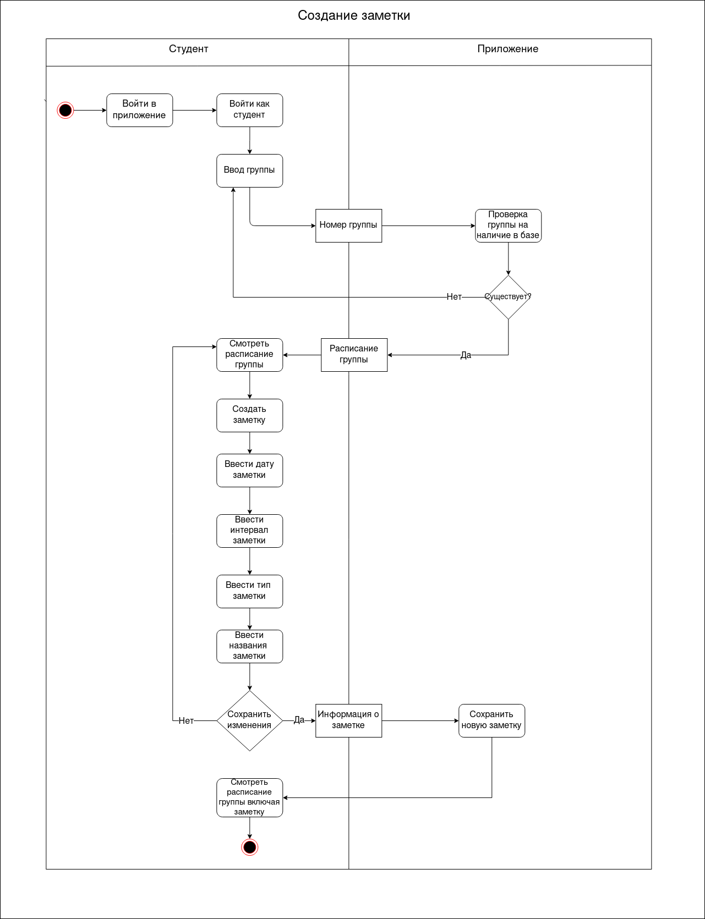

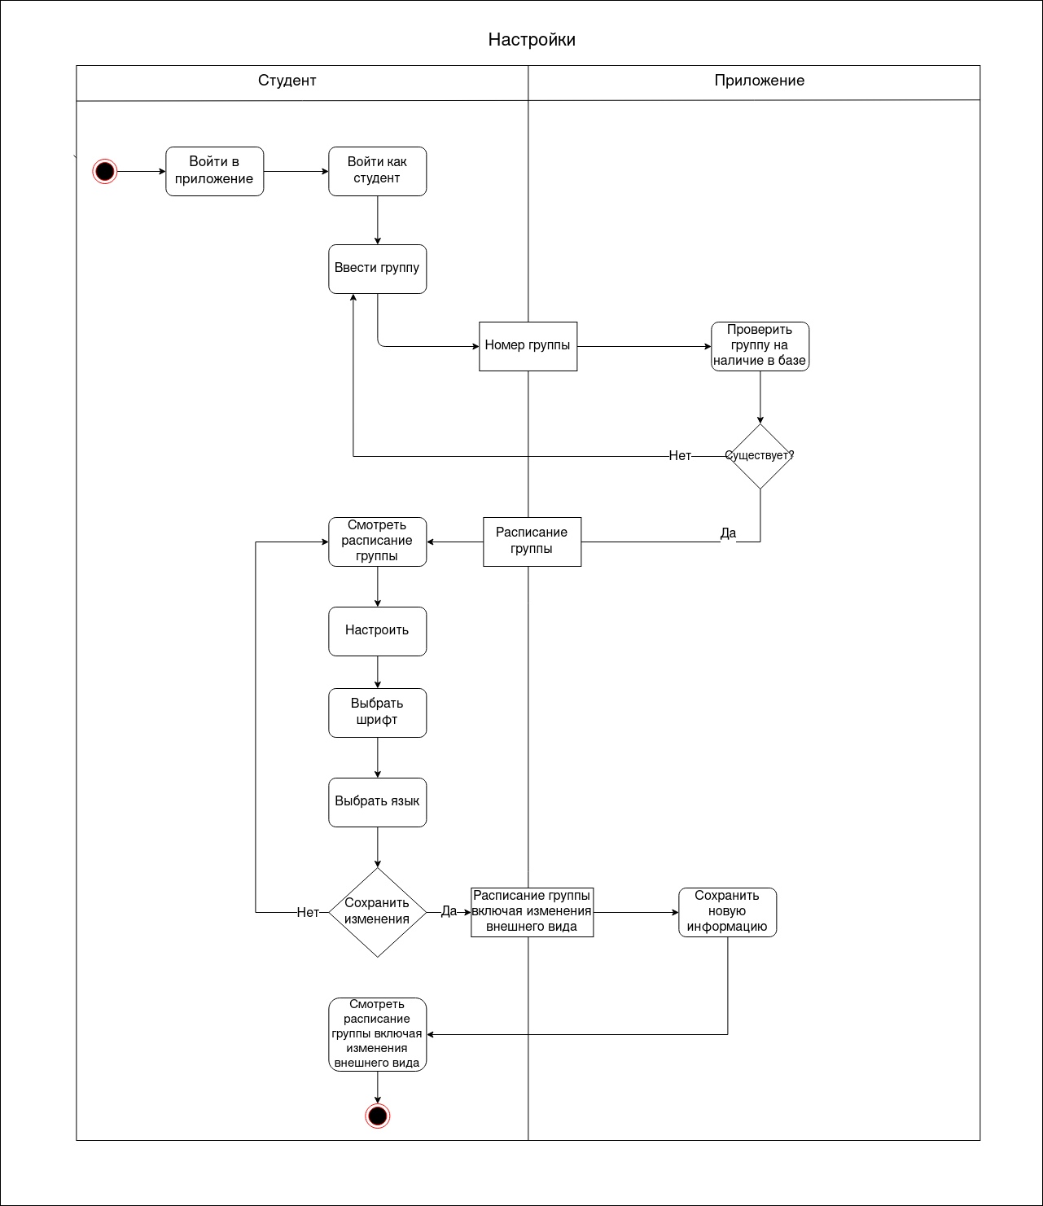

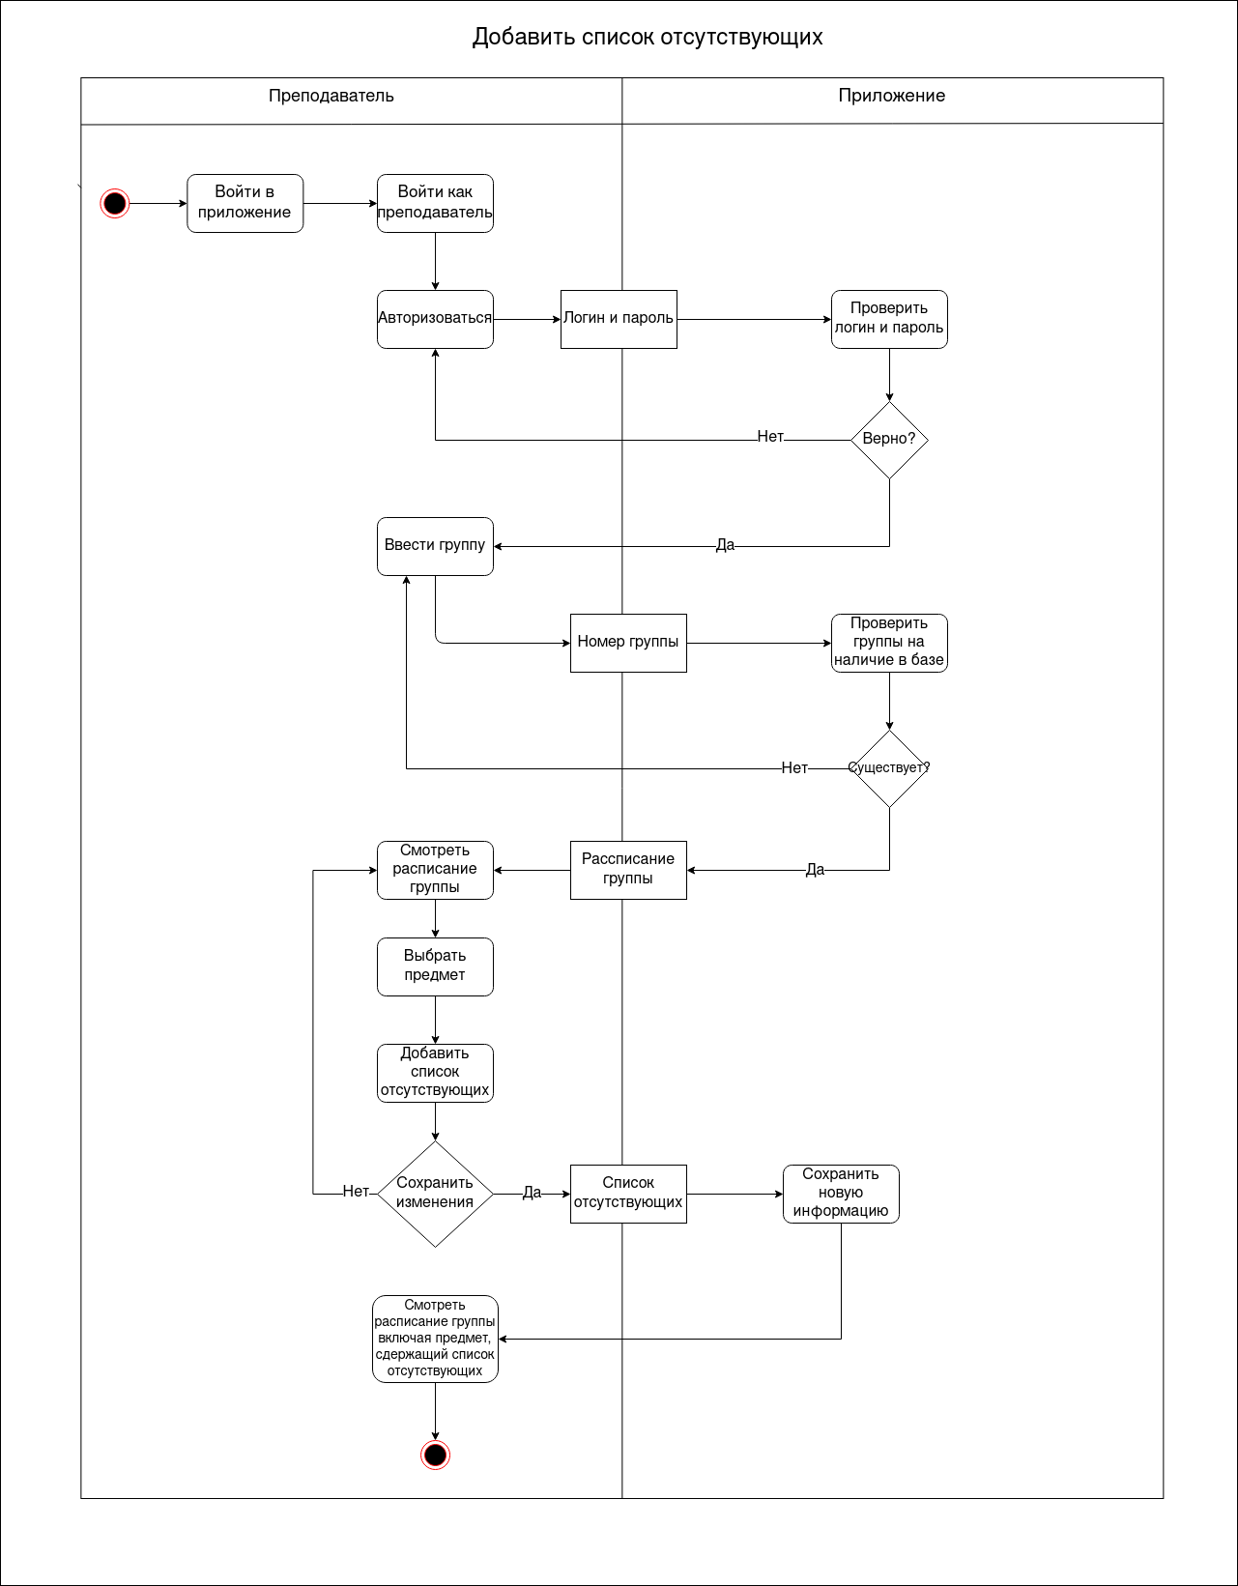

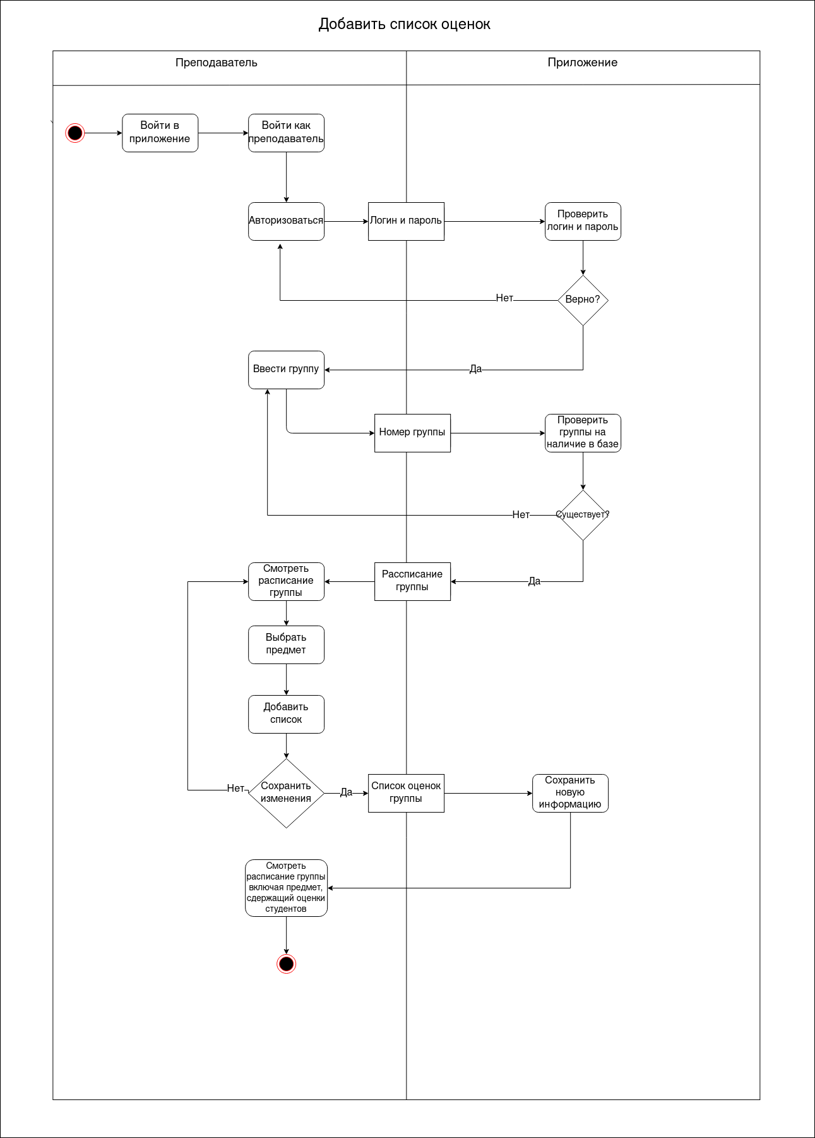

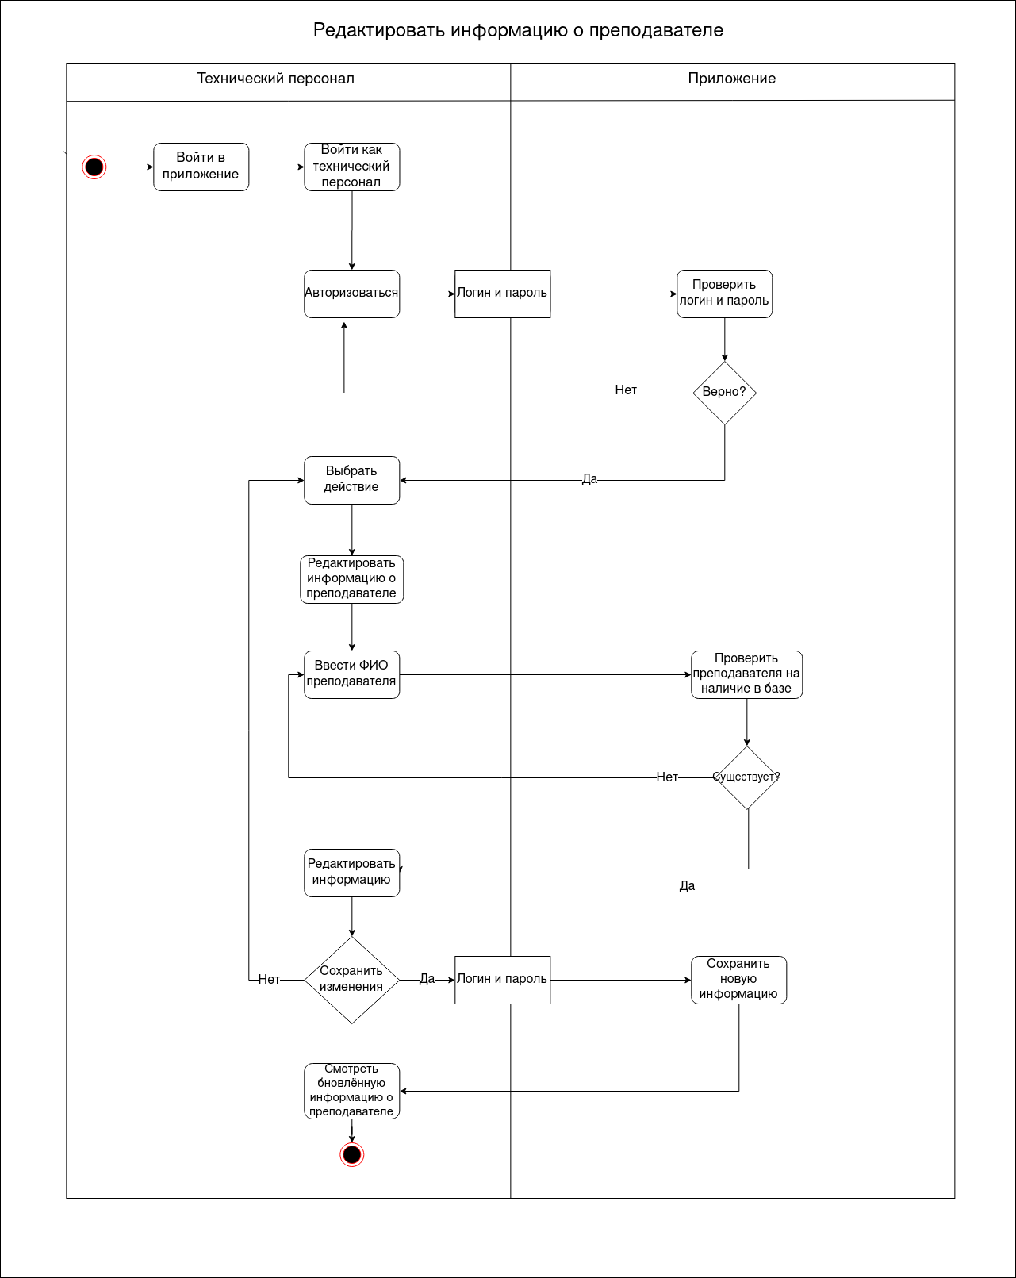

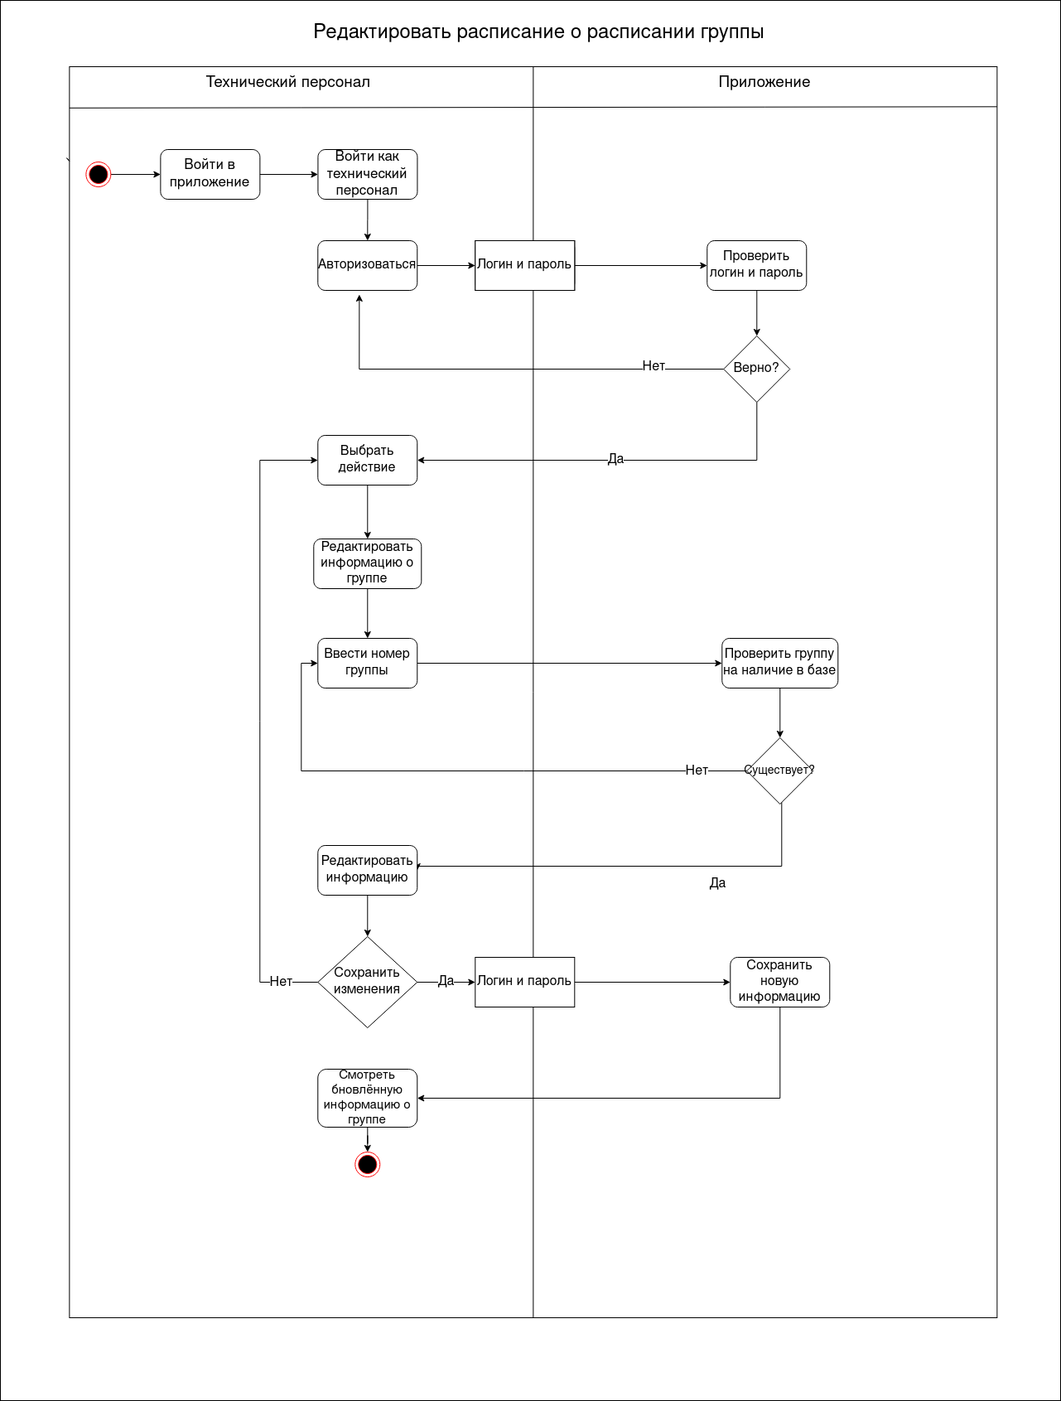

Диаграмма состояний

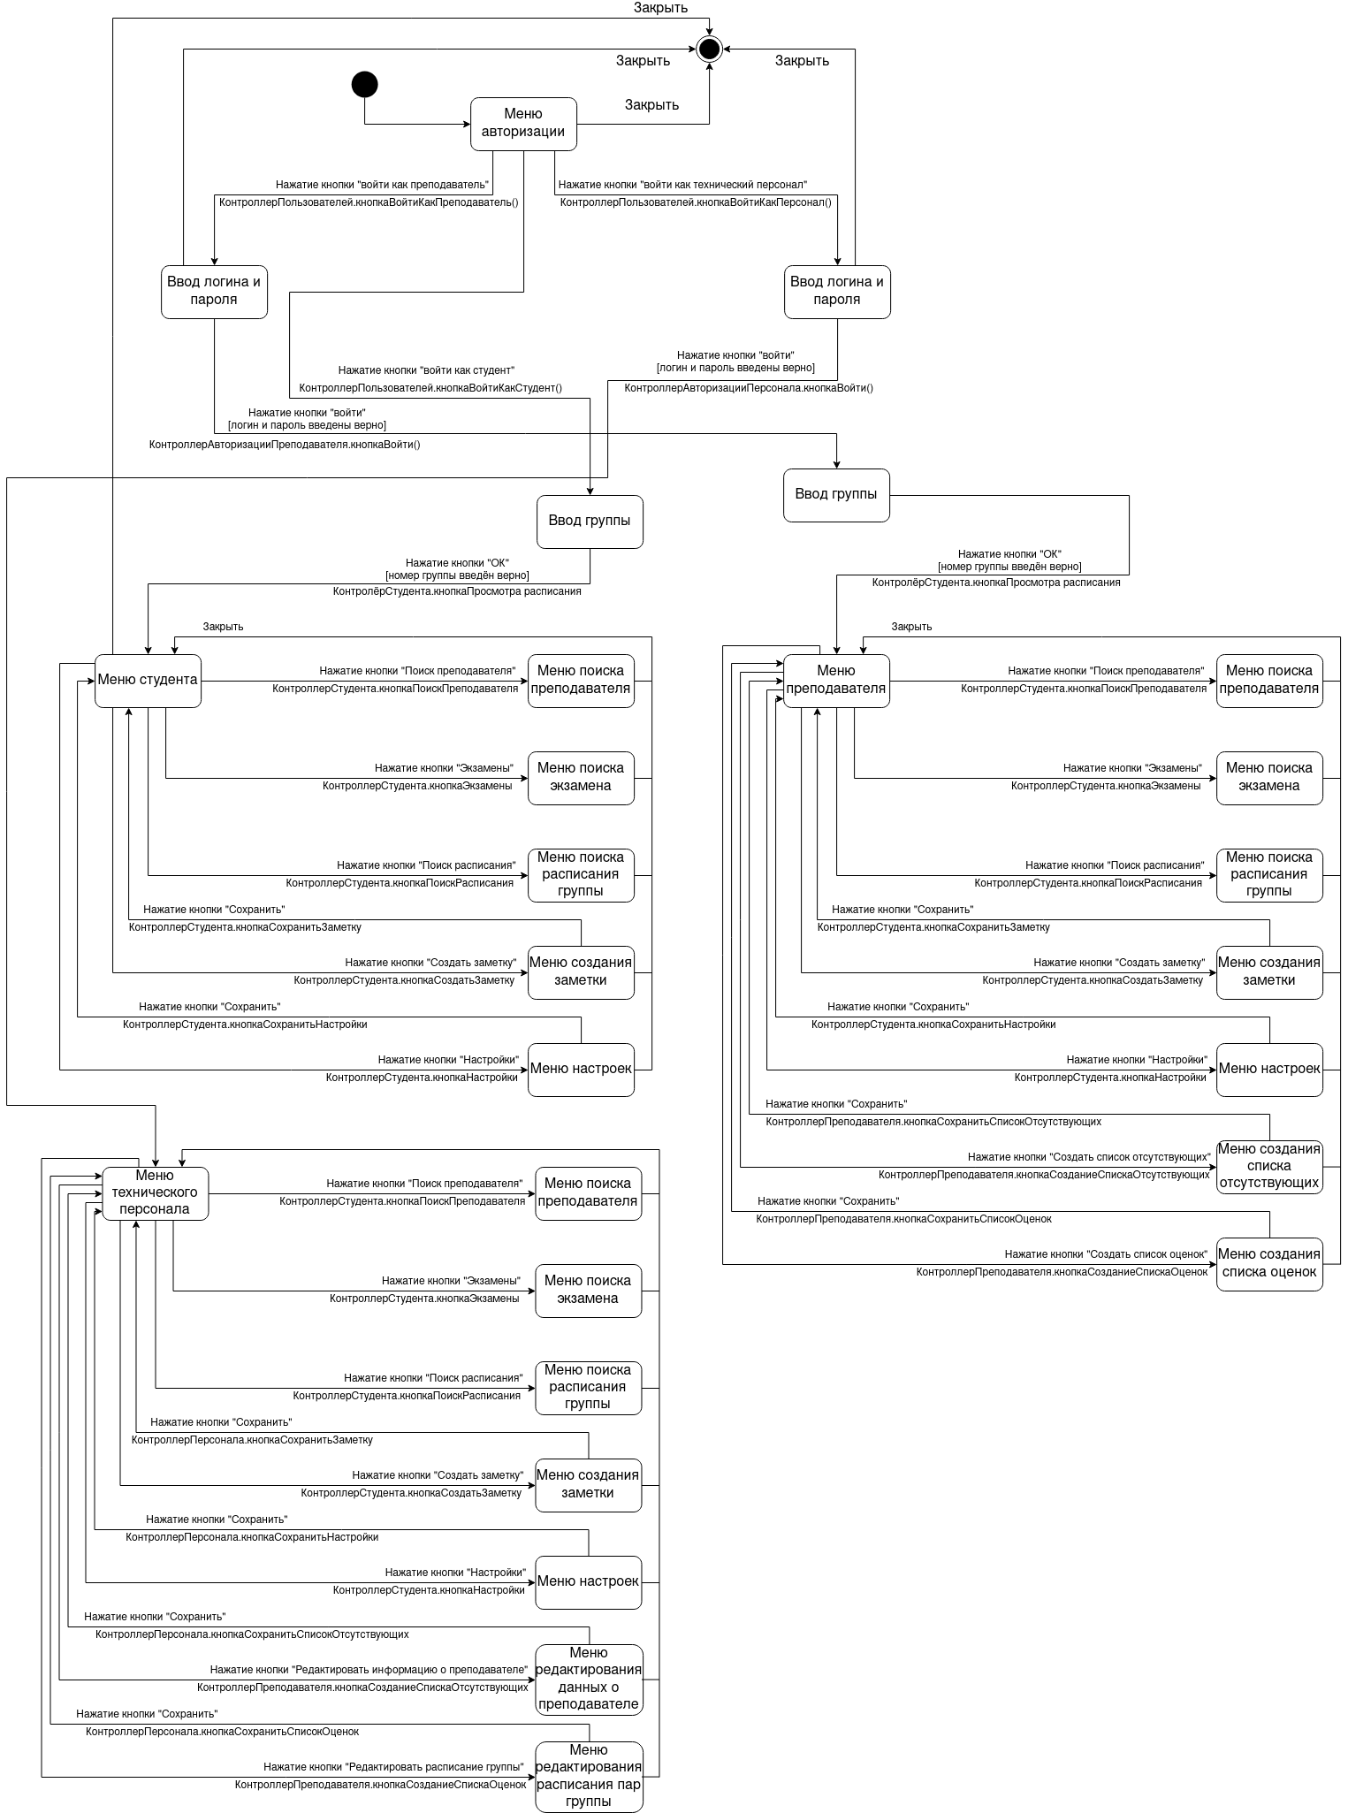

Диаграмма классов

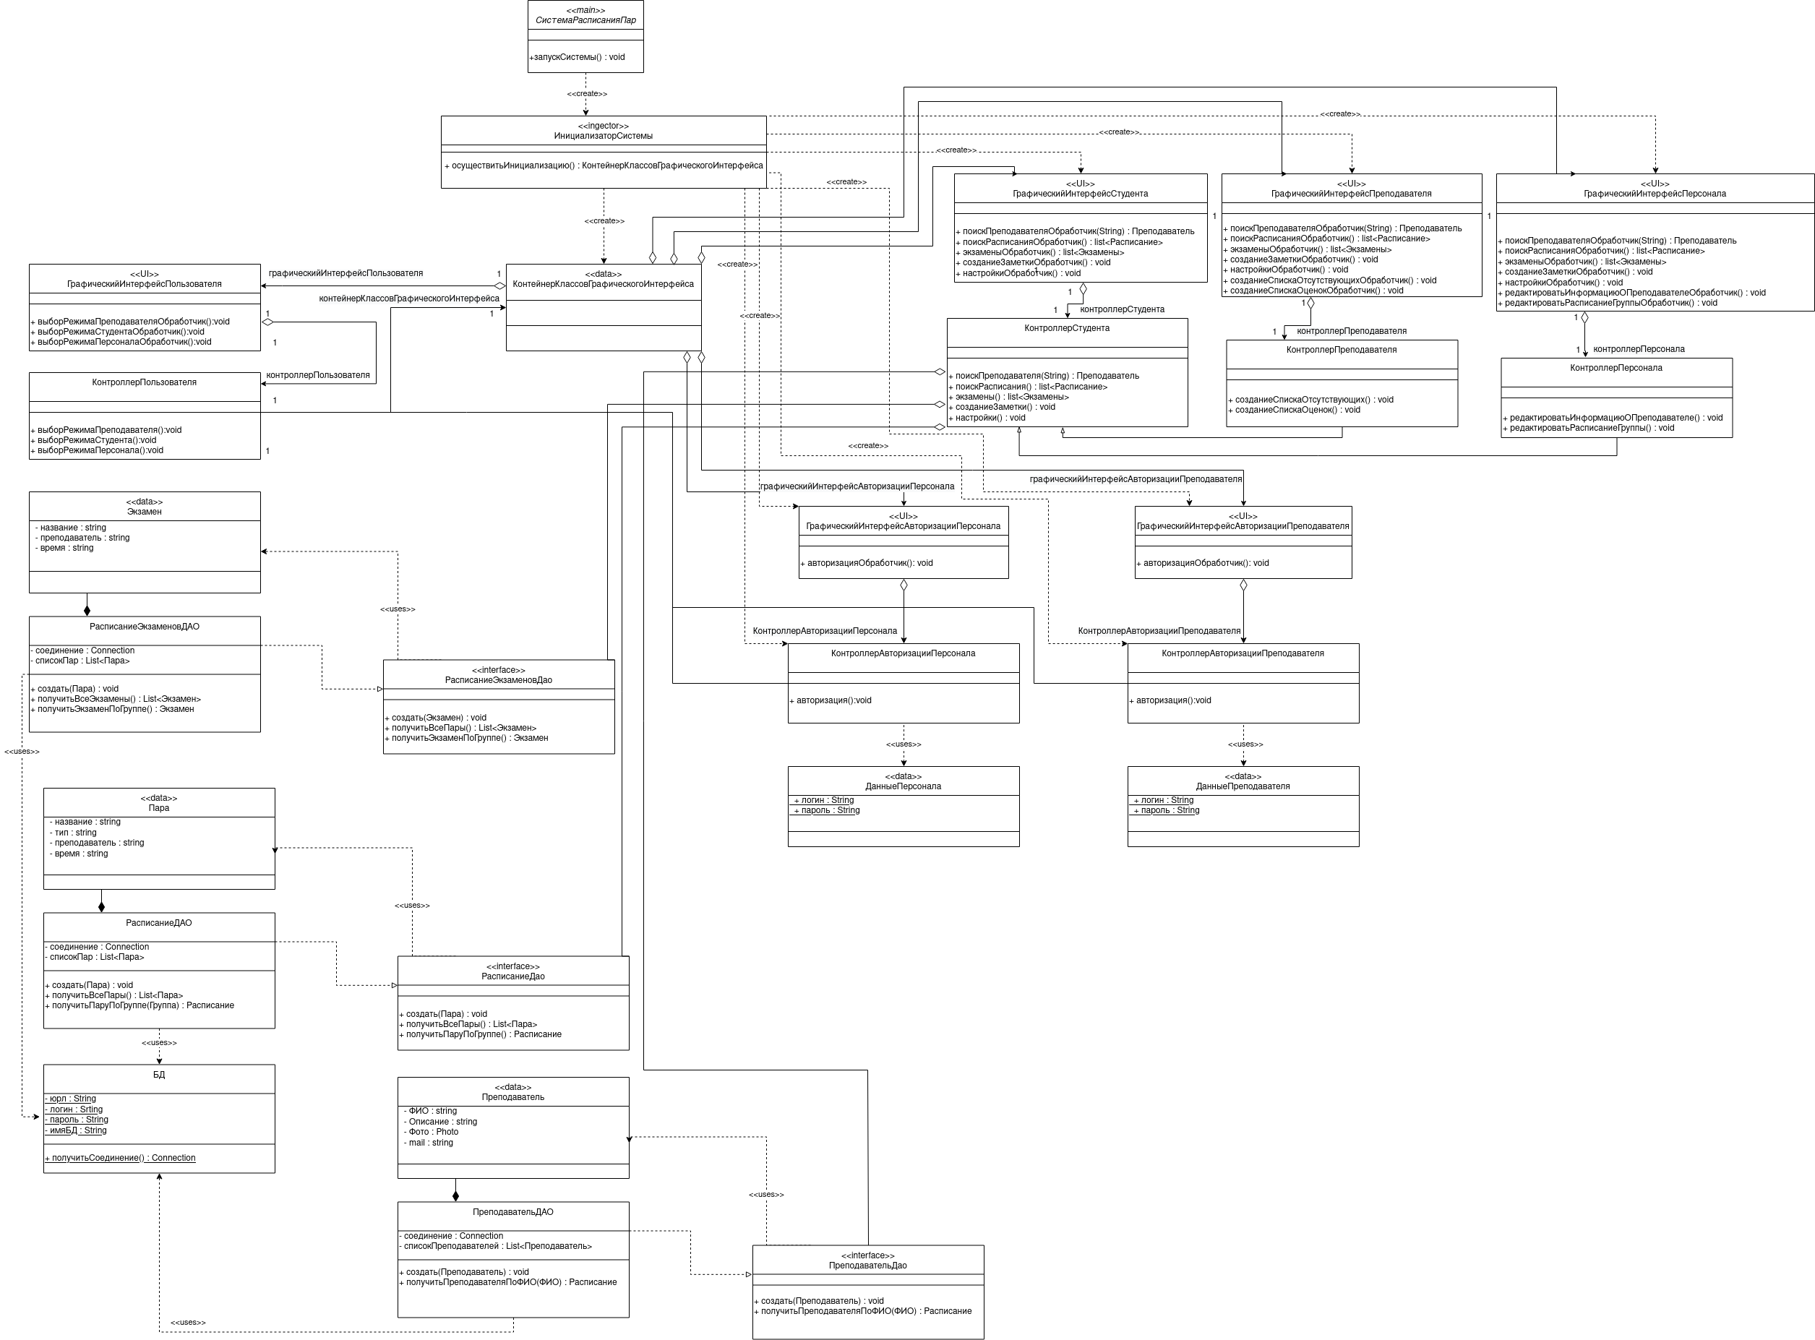

Диаграмма развития классов

Варианты развития классов
- Добавление вопросов и ответов на часто задаваемые вопросы

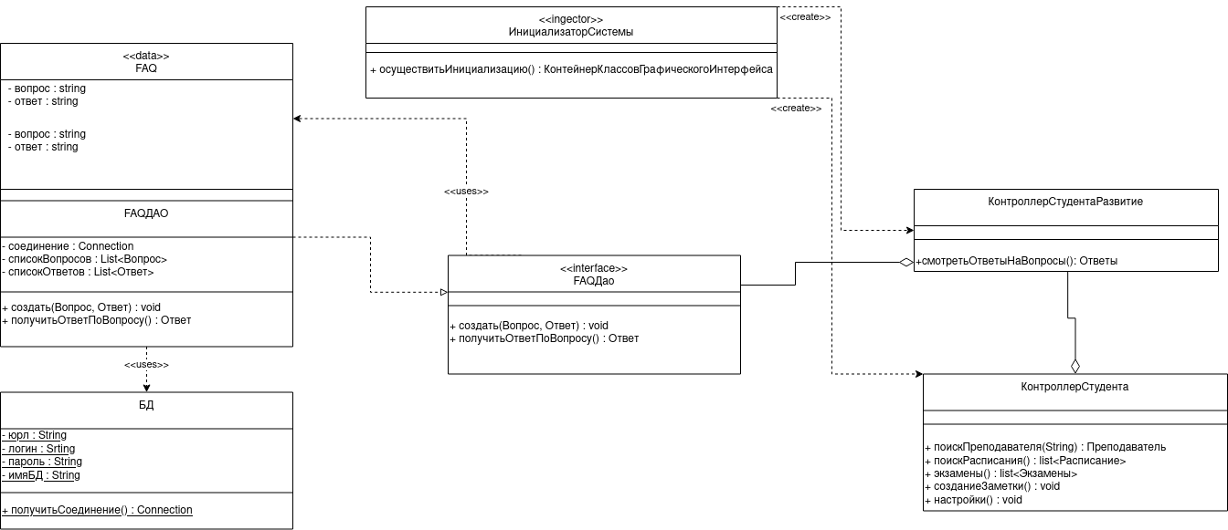

- Добавление возможности преподавателю редактировать информацию о паре (пары не будет, замена преподавателя, начало на n минут позже и т. д.)

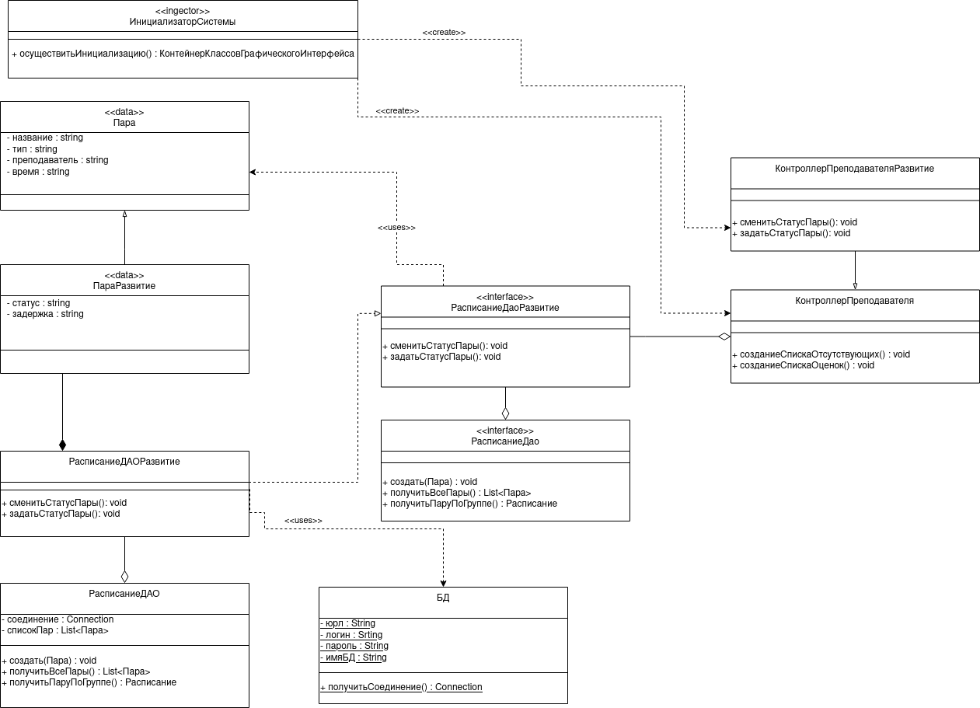

- Добавить возможность дать оценку преподавателю

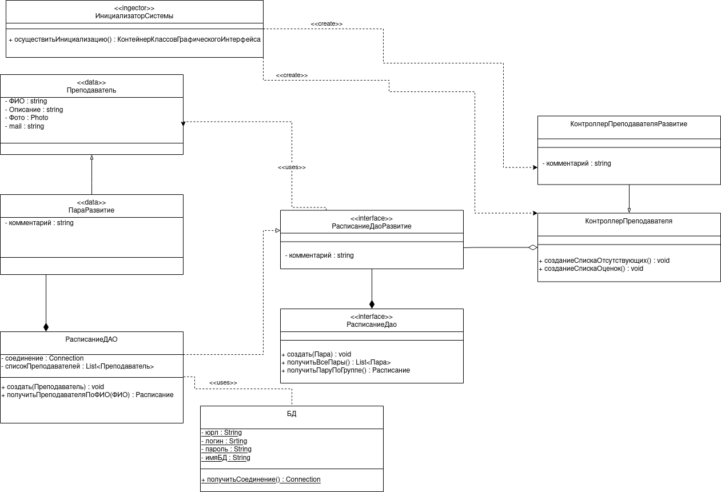

Рекомендации по реализации
Предлагается реализация в виде оконного приложения на языке Python c использованием:
- графических библиотек(Tkinter, Kivy)
- СУБД(MySQL, SqLite3)

Ниже представлены макеты окон основных этапов работы приложения:

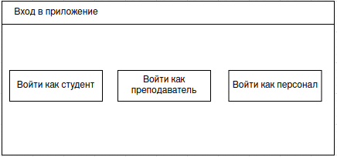
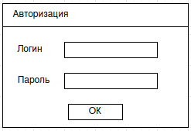

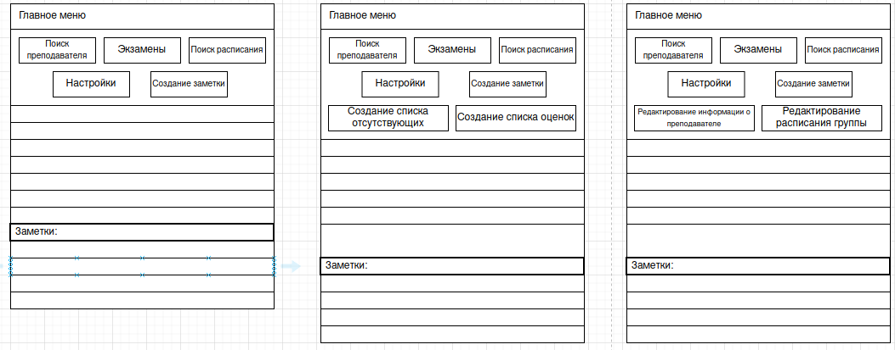Главное меню студента, преподавателя, персонала

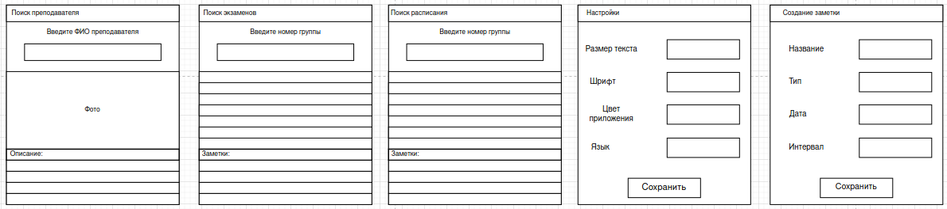Окна для выполнения стандартных действий

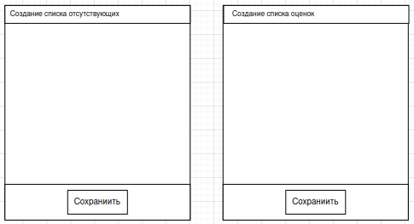Окна для выполнения действий преподавателя

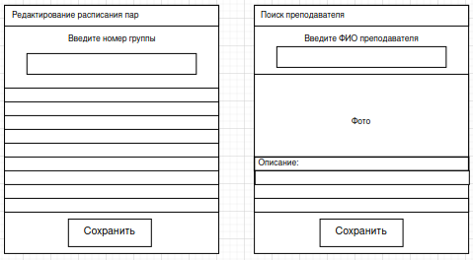Окна для выполнения действий персонала

Привязка к языку программирования

Программный продукт может быть реализован на любом объектно-ориентированном языке.
При запуске программы пользователю должно отображаться окно, в которой просьба ввести номер группы. Далее интерфейс может быть реализован по примеру любого из ныне существующих типов приложений для просмотра пар.
Выводы

Была смоделирована система приложение просмотра пар — приложение представляющее собой расписания пар групп. Служит для просмотра расписаний, экзаменов и преподавателей. Предназначается для использования преподавателями и учащимися.

